1．(2015·河北石家市质检)如图所示，
INCLUDEPICTURE "Z655.tif" \* MERGEFORMAT INCLUDEPICTURE "Z655.tif" \* MERGEFORMAT 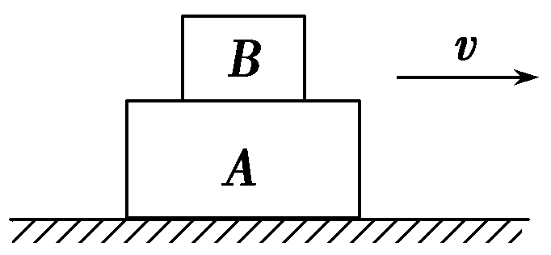
A、B两物块叠放在一起，在粗糙的水平面上保持相对静止地向右做匀减速直线运动，运动过程中B受到的摩擦力( )
A．方向向左，大小不变 B．方向向右，逐渐减小
C．方向向右，大小不变 D．方向向右，逐渐减小
2．(2015·泉州市模拟)如图所示，杂技演员站在一块被他踩成斜面的木板上处于静止状态，关于斜面对演员的作用力，下面说法正确的是( )
INCLUDEPICTURE "Z656.tif" \* MERGEFORMAT INCLUDEPICTURE "Z656.tif" \* MERGEFORMAT 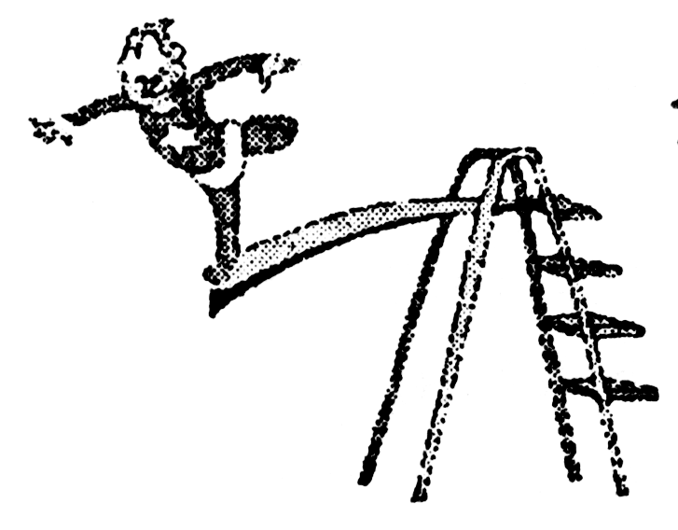
A．木板对人可能有摩擦力作用，也可能没有摩擦力作用
B．木板对人一定有摩擦
C．木板对人的弹力方向一定竖直向上
D．木板对人的作用力方向垂直板斜向上
3．(辽宁省锦州市2015届高三上学期期末考试)
INCLUDEPICTURE "W184.TIF" \* MERGEFORMAT INCLUDEPICTURE "W184.TIF" \* MERGEFORMAT 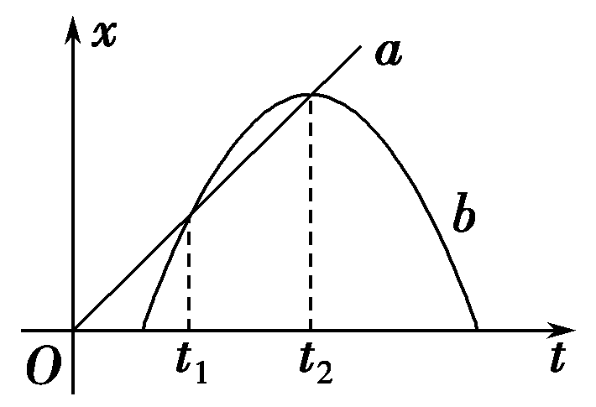
在平直公路上行驶的a车和b车，其位移－时间图象分别为图中直线a和曲线b，由图可知( )
A．b车运动方向始终不变
B．在t₁时刻a车的位移大于b车
C．t₁到t₂时间内某时刻两车的速度相同
D．t₁到t₂时间内a车的平均速度小于b车
4．(2014·北京市西城区二模)
INCLUDEPICTURE "Z658.tif" \* MERGEFORMAT INCLUDEPICTURE "Z658.tif" \* MERGEFORMAT 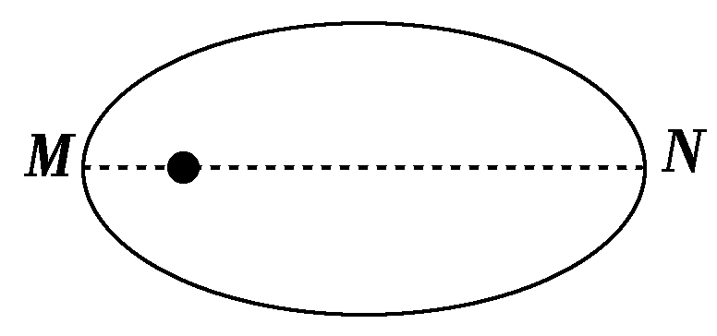
如图所示，我国自行设计、制造的第一颗人造地球卫星“东方红一号”运动轨道为椭圆轨道，其近地点M和远地点N的高度分别为439 km和2 384 km，“东方红一号”卫星( )
A．在M点的速度小于在N点的速度
B．在M点的加速度小于在N点的加速度
C．在M点受到的地球引力小于在N点受到的地球引力
D．从M点运动到N点的过程中动能逐渐减小
方法二 整体法和隔离法
【技法阐释】 分析多对象问题时，当题干所要分析和求解的物理量不涉及系统内部各物体间的相互作用时，可把多个物体所构成的系统作为一个整体进行研究，称为整体性，这是一种有效的解题思路。整体法与隔离法是相互依存、相互补充的，一般要采取先整体后隔离的方法，这两种方法配合起来使用，常能更有效地解决问题。
5．(2015·浙江大联考二联)(多选)
INCLUDEPICTURE "Z659.tif" \* MERGEFORMAT INCLUDEPICTURE "Z659.tif" \* MERGEFORMAT 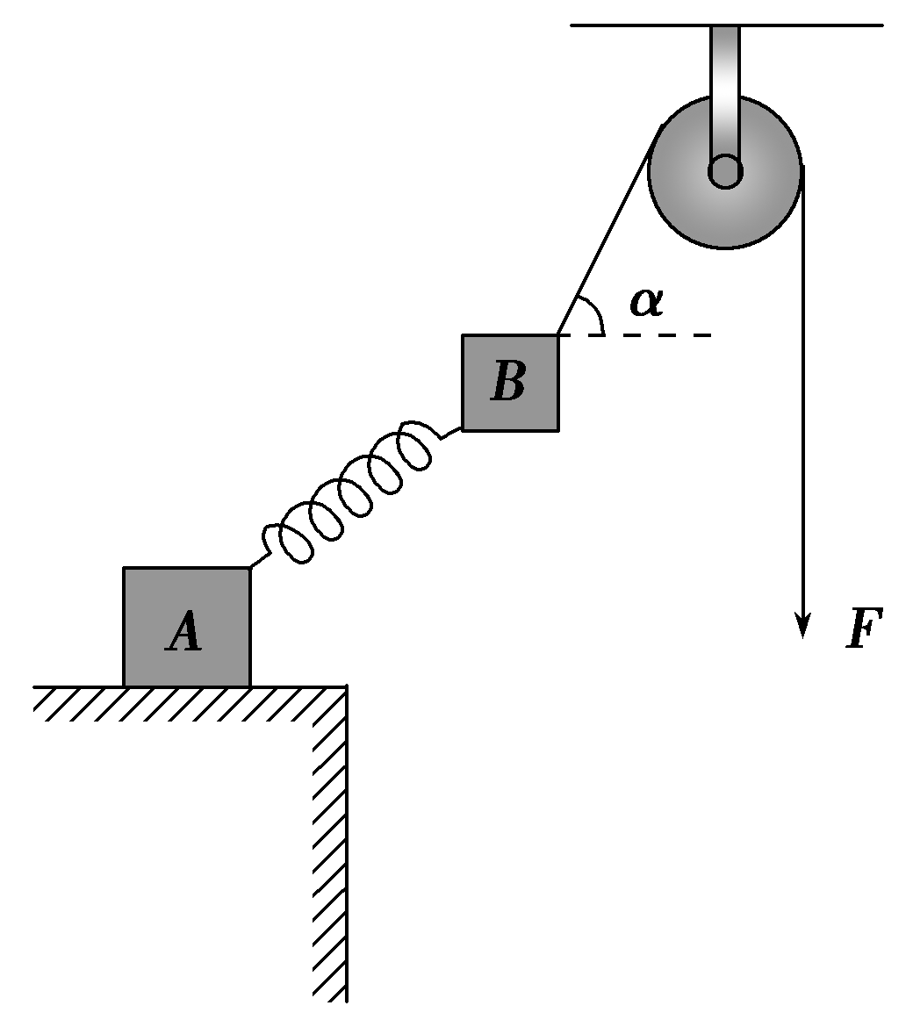
如图所示，质量分别为M、m的两个木块A、B通过劲度系数为k的轻弹簧连接，木块A放在水平桌面上，力F通过跨过定滑轮的轻绳作用于木块B，A、B整体处于静止状态，左侧轻绳与水平方向成α角。不计滑轮与绳间的摩擦。则下列说法正确的是( )
A．木块A对桌面的压力为N＝Mg＋mg－Fsin α
B．轻弹簧处于拉伸状态，其伸长量为

C．木块A对桌面的摩擦力大小为f＝Fcos α，方向向左
D．木块A对桌面的摩擦力大小为f＝Fsin α，方向向右
6．(2014·西安市质检)(多选)
INCLUDEPICTURE "Z660.tif" \* MERGEFORMAT INCLUDEPICTURE "Z660.tif" \* MERGEFORMAT 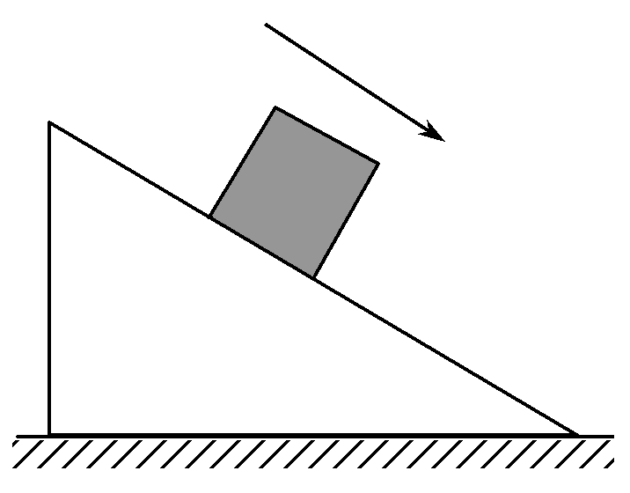
如图， 一滑块正在足够长的粗糙斜面上匀速下滑，斜面静止在水平地面上。下列说法正确的是( )
A．如果要使滑块静止，可在滑块上叠放一重物
B．如果要使滑块静止，可对滑块施一垂直于斜面向上的力
C．滑块在斜面上匀速下滑时，斜面与水平地面间无摩擦力
D．滑块在斜面上匀速下滑时，对滑块施加一沿斜面向上的力，可以使其静止，但静止前，斜面与水平地面间仍无摩擦力
7．(山东省济南市2015届高三下学期第一次模拟考试)
INCLUDEPICTURE "W471.TIF" \* MERGEFORMAT INCLUDEPICTURE "W471.TIF" \* MERGEFORMAT 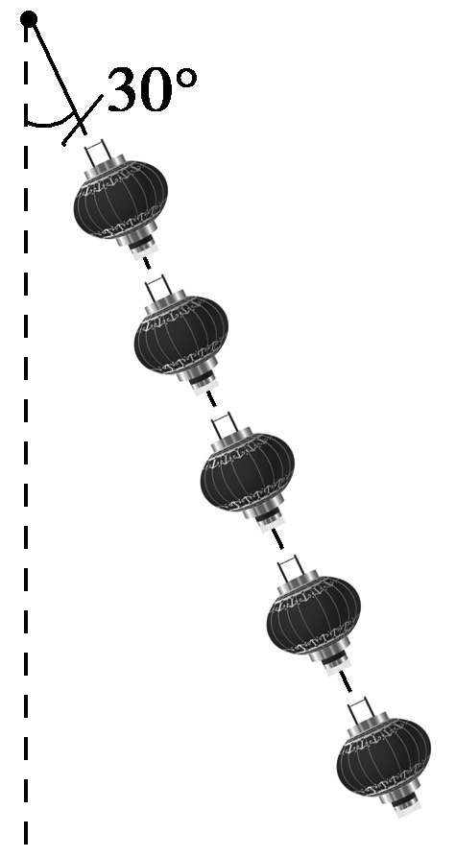
一串小灯笼(五只)彼此用轻绳连接，并悬挂在空中。在稳定水平风力作用下发生倾斜，悬绳与竖直方向的夹角为30°，如图所示。设每个灯笼的质量均为m。则自上往下第一只灯笼对第二只灯笼的拉力大小为( )
A．2mg B.mg
C.mg D．8 mg
8.(2015·北京海淀模拟)(多选)
INCLUDEPICTURE "Z662.tif" \* MERGEFORMAT INCLUDEPICTURE "Z662.tif" \* MERGEFORMAT 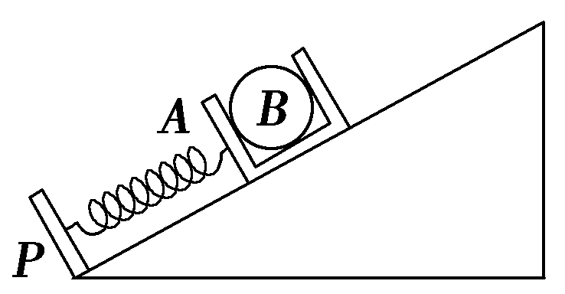
如图所示，置于足够长斜面上的盒子A内放有光滑球B，B恰与A前、后壁接触，斜面光滑且固定于水平地面上。一轻质弹簧的一端与固定在斜面上的木板P拴接，另一端与A相连，整个装置处于静止状态。今用外力沿斜面向下推A使弹簧处于压缩状态，然后由静止释放，则从释放盒子直至其获得最大速度的过程中( )
A．弹簧弹性势能的减少量等于A和B的机械能的增加量
B．弹簧的弹性势能一直减小直至为零
C．A所受重力和弹簧弹力做功的代数和小于A的动能的增加量
D．A对B做的功等于B的机械能的增加量
方法三 筛选排除法
【技法阐释】 在读懂题意的基础上，根据题目的要求，灵活运用物理知识，经分析、推理先将明显的错误或不合理的备选答案一个一个地排除掉，最后只剩下正确的答案。
9．(2015·湖北孝感高三调研)如图所示，
INCLUDEPICTURE "Z663.tif" \* MERGEFORMAT INCLUDEPICTURE "Z663.tif" \* MERGEFORMAT 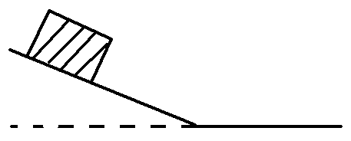
物体沿斜面由静止滑下，在水平面上滑行一段距离后停止，物体与斜面和水平面间的动摩擦因数相同，斜面与水平面平滑连接。下图中v、a、f和s分别表示物体速度大小、加速度大小、摩擦力大小和路程。下图中正确的是( )
INCLUDEPICTURE "z664.tif" \* MERGEFORMAT INCLUDEPICTURE "z664.tif" \* MERGEFORMAT 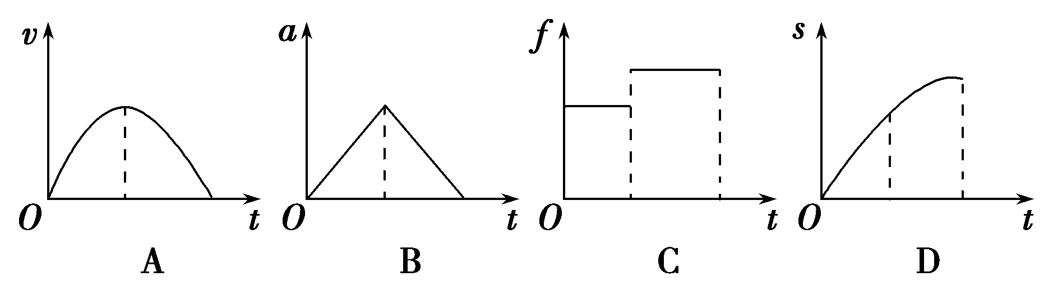
10．(2015·浙江温州十校期中)如图甲所示，A、B两物体叠放在一起，放在光滑的水平面上，从静止开始受到一变力的作用，该力与时间的关系如图乙所示，A、B始终相对静止，设向右为正方向，则关于A物体运动的加速度a，速度v，B对A的摩擦力F_{f}，及运动的位移x随时间变化的关系图象正确的是( )
INCLUDEPICTURE "Z665.tif" \* MERGEFORMAT INCLUDEPICTURE "Z665.tif" \* MERGEFORMAT 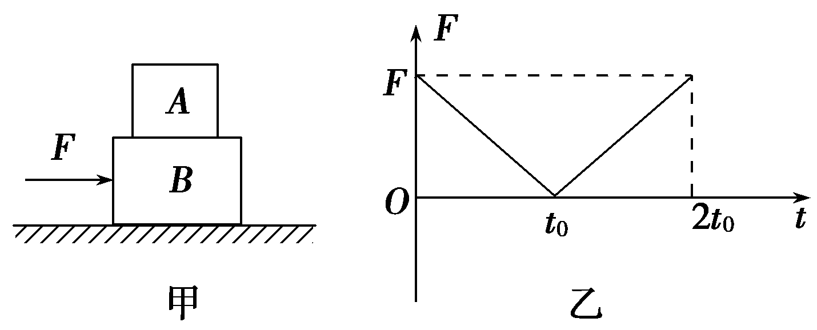
INCLUDEPICTURE "Z666.tif" \* MERGEFORMAT INCLUDEPICTURE "Z666.tif" \* MERGEFORMAT 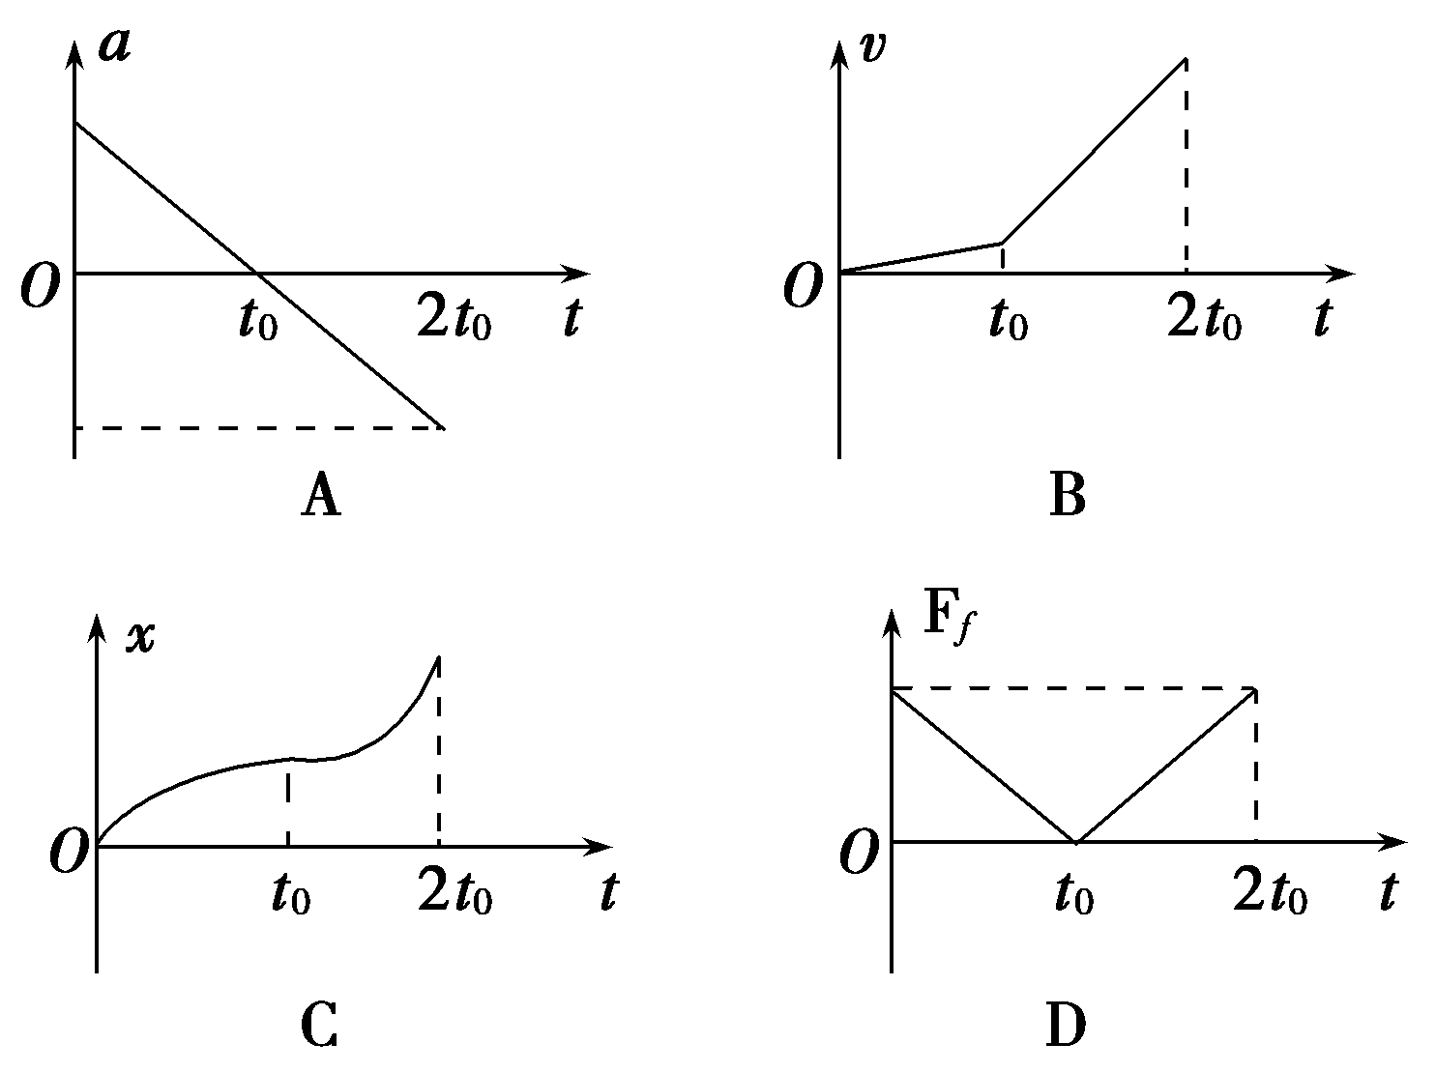
11．(2015·广州市模拟)(多选)某位溜冰爱好者在岸上从O点由静止开始匀加速助跑，2 s后到达岸边A处，接着进入冰面(冰面与岸边基本相平)开始滑行，又经3 s停在了冰上的B点，如图所示，若该过程中，他的位移是x，速度是v，受的合外力是F，机械能是E，则对以上各量随时间变化规律的描述，正确的是( )
INCLUDEPICTURE "Z667.tif" \* MERGEFORMAT INCLUDEPICTURE "Z667.tif" \* MERGEFORMAT 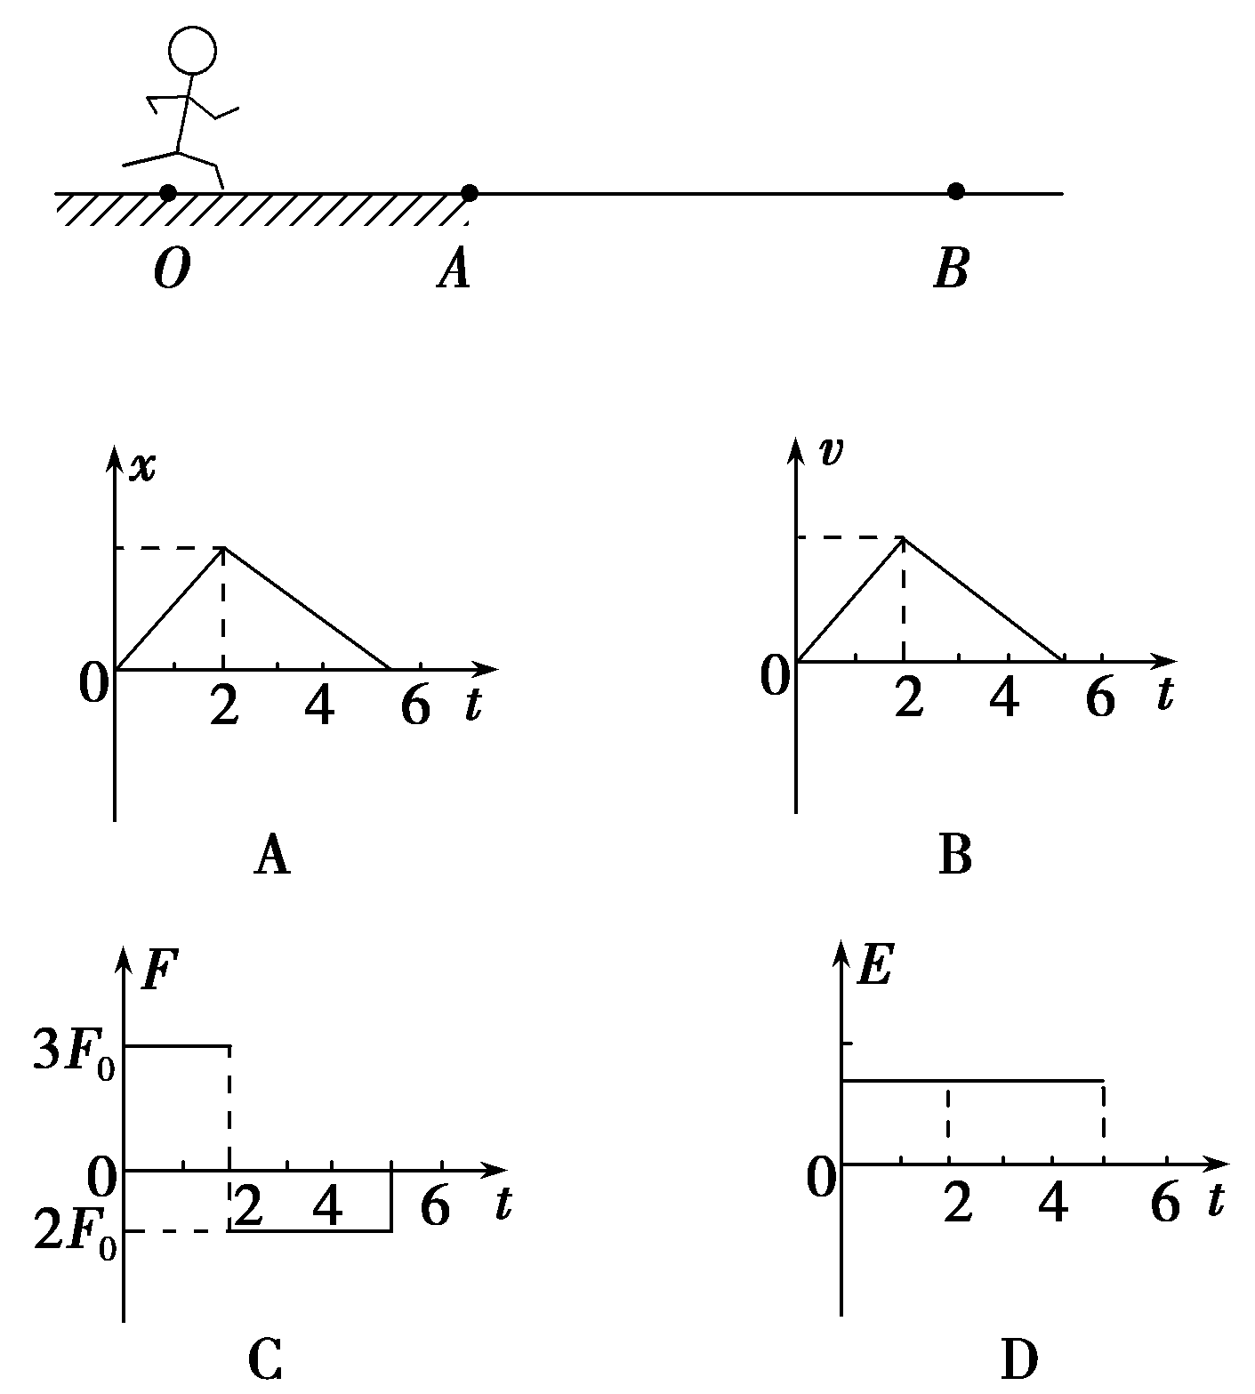
12．(2015·珠海联考)如图所示，
INCLUDEPICTURE "Z668.tif" \* MERGEFORMAT INCLUDEPICTURE "Z668.tif" \* MERGEFORMAT 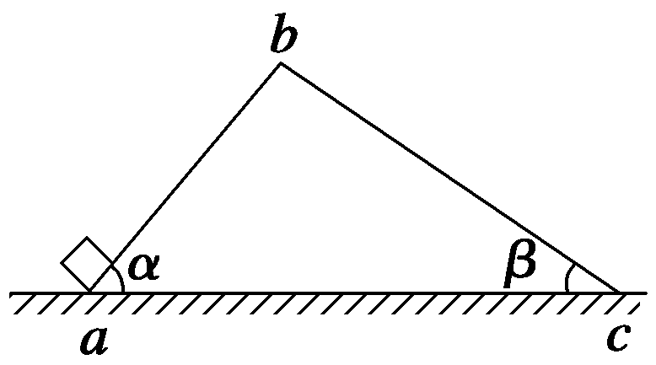
表面处处同样粗糙的楔形木块abc固定在水平地面上，ab面和bc面与地面的夹角分别为α和β，且α>β。一初速度为v₀的小物块沿斜面ab向上运动，经时间t₀后到达顶点b时，速度刚好为零；然后让小物块立即从静止开始沿斜面bc下滑。在小物块从a运动到c的过程中，可能正确描述其速度大小v与时间t的关系的图象是( )
INCLUDEPICTURE "Z669.tif" \* MERGEFORMAT INCLUDEPICTURE "Z669.tif" \* MERGEFORMAT 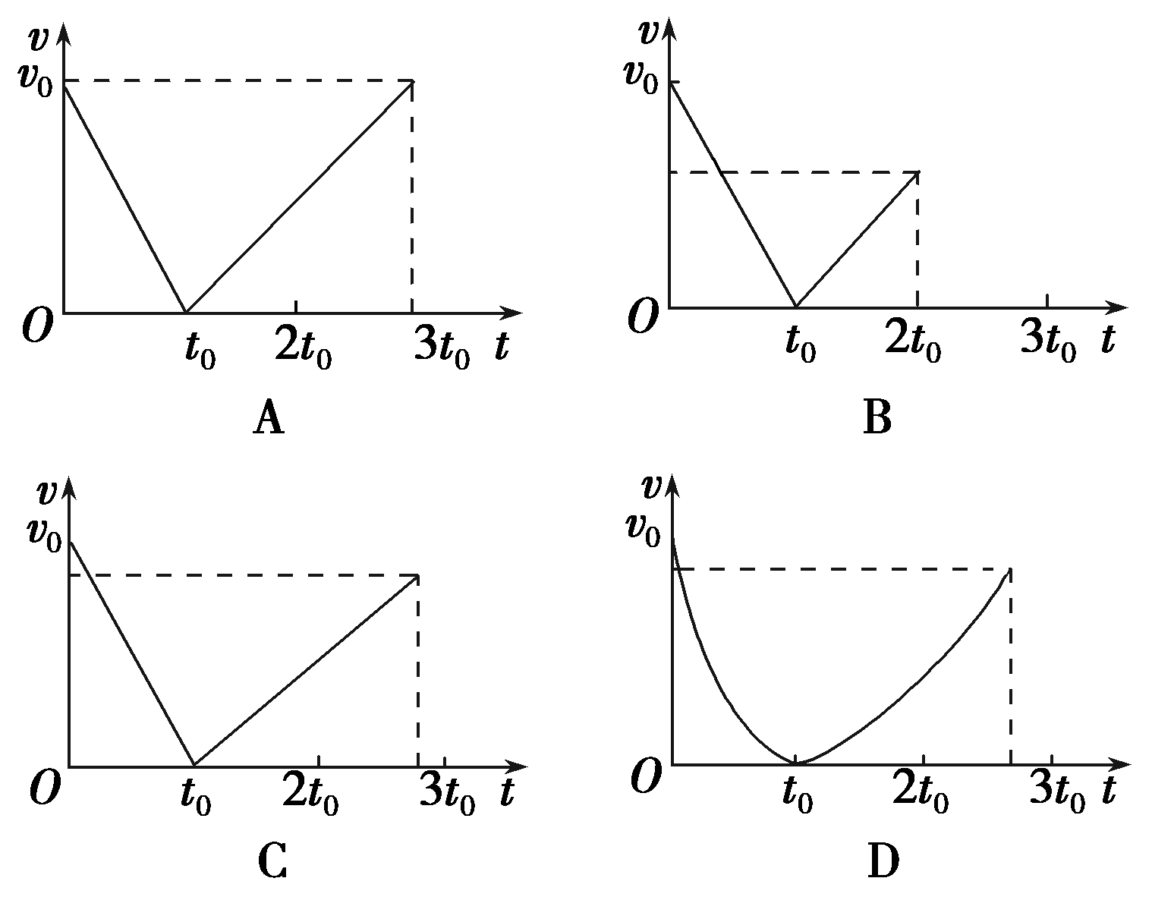
13.(2015·广东省六校联考)(多选)
INCLUDEPICTURE "Z670.tif" \* MERGEFORMAT INCLUDEPICTURE "Z670.tif" \* MERGEFORMAT 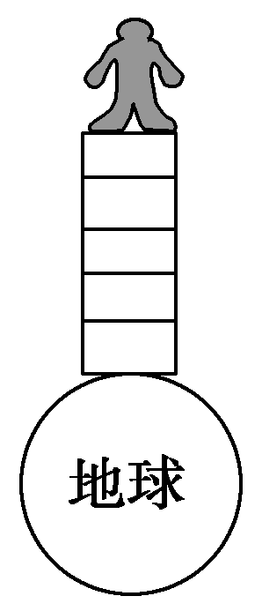
如图所示，有一位冒险家希望有一天能站在世界上最高的楼顶，他设想把这样一座楼建在赤道上，假设这座楼施工完成，高度为h，站在楼顶时，他恰好感到自己“飘浮”起来。设这位冒险家的质量为m，地球的半径为R，地球表面的重力加速度为g，地球自转的角速度为ω，则冒险家在楼顶受到的万有引力的大小为( )
A．0 B.
C．m D.
14．(2015·沈阳高三质量监测)如图所示，
INCLUDEPICTURE "Z671.tif" \* MERGEFORMAT INCLUDEPICTURE "Z671.tif" \* MERGEFORMAT 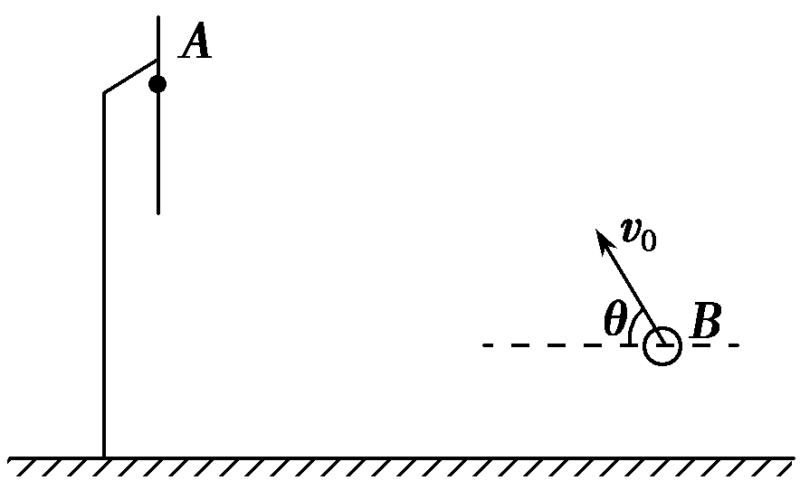
将一篮球从地面上方B点斜向上抛出，刚好垂直击中篮板上A点，不计空气阻力。若抛射点B向篮板方向移动一小段距离，仍使抛出的篮球垂直击中A点，则可行的是( )
A．增大抛射速度v₀，同时减小抛射角θ
B．减小抛射速度v_{0,} 同时减小抛射角θ
C．增大抛射角θ，同时减小抛射速度v₀
D．增大抛射角θ，同时增大抛射速度v₀
15．(2015·辽宁本溪联考)一颗子弹垂直穿过三块紧靠在一起的木板后，速度刚好为零，设子弹在木板中所受阻力不变，若三块木板厚度相同，则子弹穿过三块木板的时间之比为( )
A．(－)∶(－1)∶1
B．1∶(－1)∶(－)
C.∶∶1
D．1∶∶
16．(2014·江西省南昌模拟)
INCLUDEPICTURE "Z672.tif" \* MERGEFORMAT INCLUDEPICTURE "Z672.tif" \* MERGEFORMAT 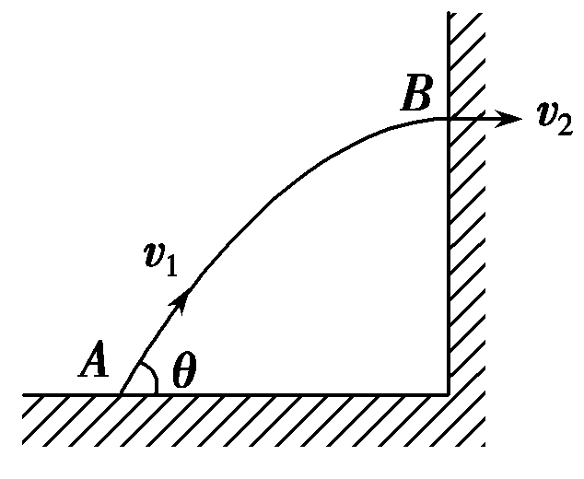
如图所示，在水平地面上的A点以与地面成θ角的速度v₁射出一弹丸，弹丸恰好以速度v₂垂直穿入竖直墙壁上的小孔B，下列说法正确的是(不计空气阻力)( )
A．在小孔B以跟v₂大小相等、方向相反的速度射出弹丸，它不一定落在地面上的A点
B．在小孔B以跟v₁大小相等、跟v₂方向相反的速度射出弹丸，它必定落在地面上的A点
C．在小孔B以跟v₁大小相等、跟v₂方向相反的速度射出弹丸，它必定落在地面上A点的左侧
D．在小孔B以跟v₁大小相等、跟v₂方向相反的速度射出弹丸，它必定落在地面上A点的右侧
17．(2015·四川名校检测)(多选)
INCLUDEPICTURE "Z673.tif" \* MERGEFORMAT INCLUDEPICTURE "Z673.tif" \* MERGEFORMAT 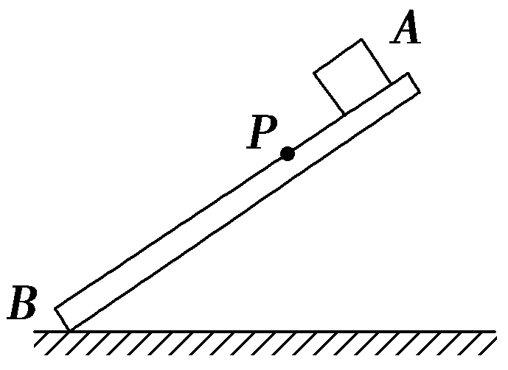
如图所示，平直木板AB倾斜放置，板上的P点距A端较近，小物块与木板间的动摩擦因数由A到B逐渐减小。先让物块从A由静止开始滑到B。然后，将A着地，抬高B，使木板的倾角与前一过程相同，再让物块从B由静止开始滑到A。上述两过程相比较，下列说法中一定正确的有( )
A．物块经过P点的动能，前一过程较小
B．物块从顶端滑到P点的过程中因摩擦产生的热量，前一过程较少
C．物块滑到底端的速度，前一过程较大
D．物块从顶端滑到底端的时间，前一过程较长
18．(2015·高考冲刺卷一)甲、乙同时从A处由静止出发，沿直线AB运动，甲先以加速度a₁做匀加速运动，经一段时间后，改以加速度a₂做匀加速运动，到达B的速度为v₀，乙一直以加速度a做匀加速运动，到达B的速度也为v₀。已知a₁>a，则( )
A．a₂＝a
B．a₂>a
C．经过AB中间任一点时，甲的速度一定大于乙的速度
D．经过AB中间某一点时，甲的速度可能小于乙的速度
19．(2015·镇江高三模拟)一个小球以v₀＝20 m/s的初速度竖直向上抛出，然后每隔时间Δt＝1 s，以同样速度竖直上抛一个小球，不计空气阻力，g取10 m/s²，且小球在升降过程中不发生碰撞，试求第一个小球在空中能与几个小球相遇( )
A．2 B．3 C．4 D．5
20．(2015·浙江大联考一联)用铁锤将一铁钉钉入木块，设木块对铁钉的阻力与铁钉钉入木块的深度成正比，在铁锤击打第一次时，能把铁钉打入木块内1 cm，问打第二次时能打入的深度为：(设铁锤每次做功都相等)( )
A．1 cm B．0.5 cm
C.cm D．(－1)cm
21．(2015·湖北省武汉市模拟)(多选)从地面竖直上抛物体A，同时在某高度有一物体B自由下落，两物体在空间相遇(并非相碰)的速率都是v，则下列叙述正确的是( )
A．物体A上抛的初速度大小是相遇时速率的2倍
B．相遇时物体A上升的高度和物体B下落的高度相同
C．物体A和B的落地时间相同
D．物体A和B的落地速度相等
22．(2015·山东菏泽模拟)如图所示，
INCLUDEPICTURE "Z679.tif" \* MERGEFORMAT INCLUDEPICTURE "Z679.tif" \* MERGEFORMAT 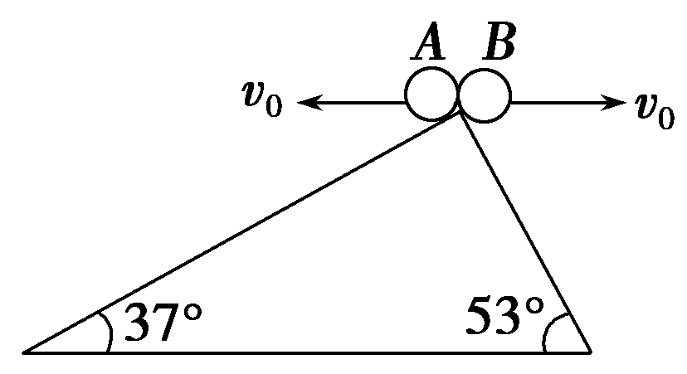
相对的两个斜面(足够长)倾角分别为37°和53°，在顶点把两个小球以同样大小的初速度分别向左、向右水平抛出，小球都落在斜面上。若不计空气阻力，则A、B两球在空中运动的时间之比为( )
A．1∶1 B．4∶3
C．16∶9 D．9∶16
23．(2015·济南市模拟)如图所示，
INCLUDEPICTURE "Z681.tif" \* MERGEFORMAT INCLUDEPICTURE "Z681.tif" \* MERGEFORMAT 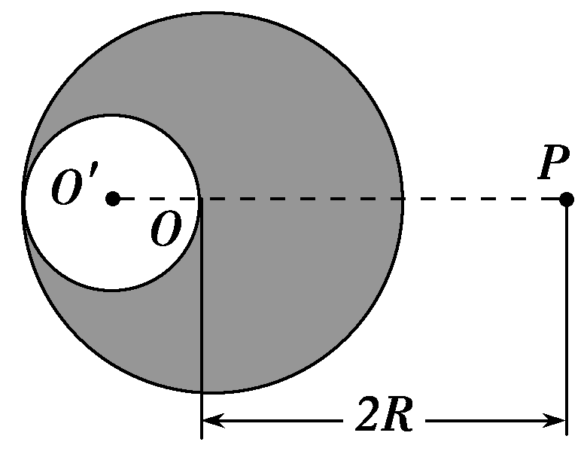
阴影区域是质量为M、半径为R的球体挖去一个小圆球后的剩余部分。所挖去的小圆球的球心O′和大球体球心O间的距离是。则球体剩余部分对球体外离球心O距离为2R、质量为m的质点P的引力为( )
A. B.
C. D.
24．(2014·安徽六校联考)已知地球半径为R，地球表面处的重力加速度为g，地球自转周期为T，某颗地球同步卫星正下方的地球表面上有一观察者，他用天文望远镜观察被太阳光照射的此卫星。若不考虑大气对光的折射，春分那天(太阳光直射赤道，白昼与黑夜等长)，在日落12小时内该观察者看不到此卫星的时间为( )
A.arccos() B.arcsin()
C.arccos() D.arcsin()
25．(2015·长春市模拟)(多选)
INCLUDEPICTURE "Z683.tif" \* MERGEFORMAT INCLUDEPICTURE "Z683.tif" \* MERGEFORMAT 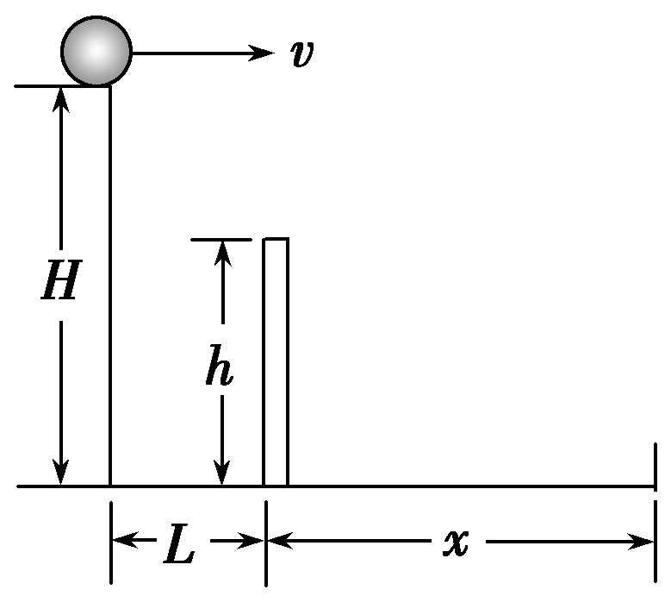
如图所示，水平屋顶高H＝5 m，围墙高h＝3.2 m，围墙到房子的水平距离L＝3 m，围墙外马路宽x＝10 m，为使小球从屋顶水平飞出落在围墙外的马路上，则小球离开屋顶时的速度v的大小的可能值为(g取10 m/s²)( )
A．8 m/s B．12 m/s C．6 m/s D．2 m/s
26．(2015·浙江高考联盟联考)如图，
INCLUDEPICTURE "Z685.tif" \* MERGEFORMAT INCLUDEPICTURE "Z685.tif" \* MERGEFORMAT 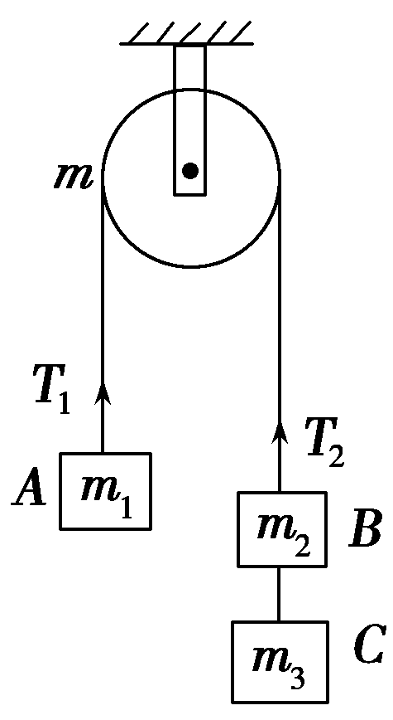
一不可伸长的轻质细绳跨过定滑轮后，两端悬挂质量为m₁、m₂、m₃的物体A、B、C。若滑轮有一定大小，质量为m且分布均匀，滑轮转动时与绳之间无相对滑动，不计滑轮与轴之间的摩擦。设细绳对A和B的拉力大小分别为T₁和T₂。已知下列四个关于T₁的表达式中有一个是正确的，请你根据所学的物理知识，通过一定的分析，判断正确的表达式是( )
A．T₁＝
B．T₁＝
C．T₁＝
D．T₁＝
27．(2014·石家庄质量检测)
INCLUDEPICTURE "Z686.tif" \* MERGEFORMAT INCLUDEPICTURE "Z686.tif" \* MERGEFORMAT 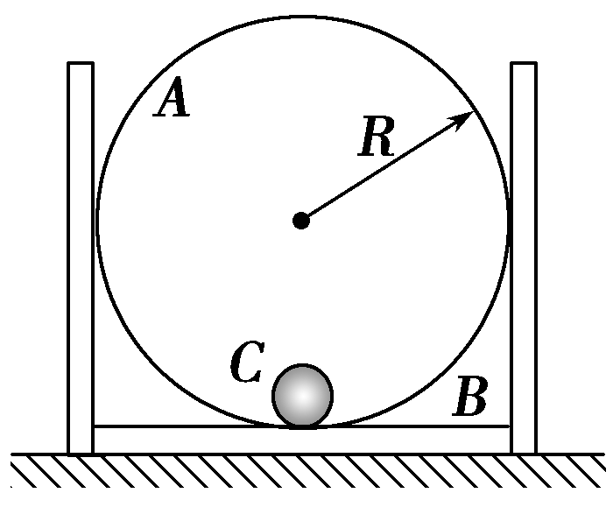
如图所示，A是半径为R的圆形光滑轨道，固定在木板B上，竖直放置；B的左右两侧各有一光滑挡板固定在地面上，使其不能左右运动，小球C静止放在轨道最低点，A、B、C的质量相等。现给小球一水平向右的初速度v₀，使小球在圆形轨道的内侧做圆周运动，为保证小球能通过轨道的最高点，且不会使B离开地面，初速度v₀必须满足(重力加速度为g)( )
A．最小值为 B．最大值为
C．最小值为 D．最大值为
参考答案
1．A [A、B相对静止做匀减速直线运动，则加速度大小、方向均恒定并与速度方向相反；隔离物块B，可以“直接判断”只有静摩擦力提供加速度，A正确。]
2．B [人在斜面上静止，必然受到静摩擦力作用，A错误，B正确；木板对人的作用力是摩擦力与支持力的合力，根据二力平衡，木板对人的作用力与重力大小相等，方向相反，C、D错误。]
3．C [b图线的切线斜率先为正值，后为负值，而斜率正负对应速度方向，所以b的运动方向发生变化，故A错误；在t₁时刻，两车的位移相等，故B错误；t₁到t₂时间内，存在b图线的切线斜率与a图线斜率相同的时刻，故C正确；t₁到t₂时间内，两车的位移相同，时间相同，则平均速度相同，故D错误。]
4．D [卫星从M点向N点运行的过程中，万有引力对卫星做负功，卫星的速度减小，动能减小，A错误，D正确；根据万有引力定律和牛顿第二定律得＝ma，卫星在M点受到的地球引力大，在M点的加速度大于在N点的加速度，B、C错误。]
5．AB [选A、B两个木块整体为研究对象，在水平方向整体受摩擦力和轻绳在水平方向上的分力，木块A受到的摩擦力大小为f＝Fcos α，方向向左，木块A对桌面的摩擦力大小也为f＝F cos α，但方向向右，所以C、D错误；A、B整体在竖直方向受支持力N、重力和轻绳在竖直方向的分力，整体处于平衡状态，因此N＝Mg＋mg－Fsin α，由牛顿第三定律可知A正确；选B为研究对象，由受力分析知弹簧处于拉伸状态，设弹簧弹力与水平方向的夹角为θ，根据平衡条件得Fcos α＝Tcos θ，Fsin α－mg＝Tsin θ，又T＝kx，解得x＝，B正确。]
6．CD [欲使在粗糙斜面上匀速下滑的滑块静止，必须使滑块做减速运动。对滑块进行受力分析知，对滑块施一垂直于斜面向下的力，可使摩擦力增大，而重力沿斜面向下的分力不变，因此B错误；粗糙斜面上的滑块是否能够静止取决于倾斜角和动摩擦因数，而与滑块的质量无关，因此A错误；滑块匀速下滑时，有mgsin θ＝μmgcos θ＝F，得动摩擦因数μ＝tan θ，选斜面为研究对象：在水平方向上Fcos θ＝mgsin θcos θ＝F_{N}sin θ，对滑块施加一沿斜面向上的力没有改变滑块对斜面的摩擦力F_{f}和压力F_{N}，因此在滑块没有停之前，斜面与水平地面间的摩擦力为零，C、D正确。]
7.
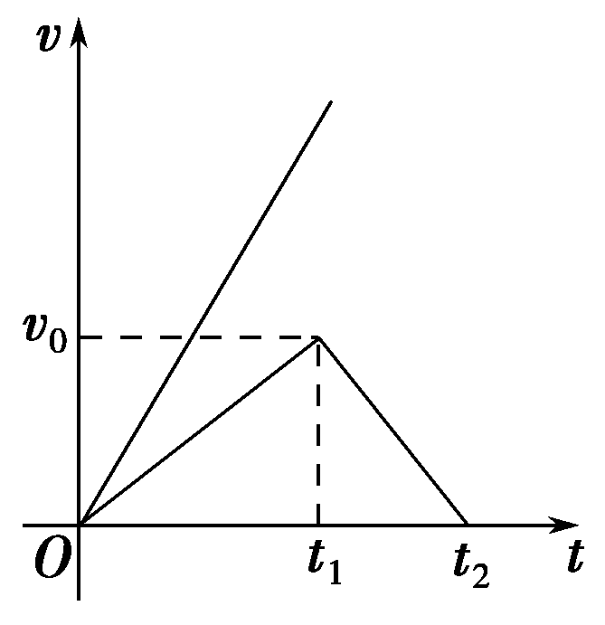
C [把第二只到第五只四个灯笼做为整体受力如图所示，由共点力的平衡条件得第一只灯笼对第二只灯笼的拉力为F_{T}＝＝mg，C项正确。]
8．AD [弹簧、盒子A、光滑球B和地球组成的系统机械能守恒，从释放盒子直至其获得最大速度的过程中，弹簧弹性势能的减少量等于A和B的机械能的增加量，弹簧的弹性势能一直减小，但速度最大时弹簧弹性势能不等于零，故选项A正确，B错误；由动能定理可知，A所受重力、B对A的弹力和弹簧弹力做功的代数和等于A的动能增加量，又由于B对A的弹力做负功，所以A所受重力和弹簧弹力做功的代数和大于A的动能的增加量，故选项C错误；A对B做的功等于B的机械能的增加量，故选项D正确。]
9．C [该运动由斜面的匀加速运动与水平面的匀减速运动两个“子过程”组成。由此可知，v－t图象是直线，两过程的加速度均恒定，沿斜面下滑时的s－t图象是向s轴正方向弯曲的曲线，所以选项A、B、D均错误，选项C是正确的。]
10．D [A、B相对静止，A的加速度就是系统的加速度，系统的合外力为F，因此加速度与F成正比，A项错误；A做的是变加速运动，B项错误；t₀时刻速度不为零，C项错误；A的加速度由B对A的静摩擦力提供，因此F_{f}与a成正比，D项正确。]
11．BC [OA段匀加速运动，位移x＝at²，x－t图象为抛物线，A项错误；全过程有摩擦力做功，产生热量，所以有机械能损失，D项错误；AB段做匀减速运动，B项正确；两段合外力做功相同，W＝F·x＝F·at²，即OA段W₁＝F₁·××4，W₂＝F₂·××9，所以F₁∶F₂＝3∶2，所以C项正确。]
12．C [物块在整个运动过程中，由能量守恒知，物块在c点的动能小于初动能，即v<v₀，A项错误；物块在ab段和bc段分别做匀减速和匀加速运动，且a₁>a₂，又由t＝和x₁<x₂知t₁<t₂，故B、D错误，C正确。]
13．BC [由题意可知，冒险家已经成了同步卫星，如果受到的万有引力为零，就不会做圆周运动，而会离开楼顶，在太空中做匀速运动，可知A错误；如果B正确，则有＝，得gR²＝GM，此式成立，B正确；设冒险家受到的万有引力为F，则有F＝＝，如果C正确，有F＝m，可得＝，两边立方，得R²gω⁴＝，化简得(R＋h)ω²＝，把式中的gR²用GM代替得(R＋h)ω²＝，两边在乘以m则在楼顶位置，得＝m(R＋h)ω²，此式成立，可知C正确，D错误。]
14．C [篮球做斜上抛运动，末速度垂直竖直篮板为水平方向，可以将该过程逆向处理为平抛运动。B点向篮板方向移动一小段距离后，由于A、B点间竖直高度不变，为使篮球飞经B点，从A点飞出的水平速度应该小一点，若水平速度减小，则落到B点的速度变小，但与水平面的夹角变大。因此只有增大抛射角，同时减小抛射速度，才能使抛出的篮球仍垂直打到篮板上。]
15．A [若将子弹的运动运用逆向思维法，即将末速度为零的匀减速直线运动转化为初速度为零的匀加速直线运动，转化后能方便地利用初速度为零的匀加速直线运动的规律，得出子弹穿过三块木板的时间之比为(－)∶(－1)∶1，A项正确。]
16．C [把弹丸的运动分解成水平方向的匀速直线运动(v₁cos θ＝v₂)和竖直向上的匀减速直线运动(初速度为v₁sin θ)，当竖直方向上的速度为零时，弹丸以速度v₂垂直穿入竖直墙壁上的小孔B。根据曲线运动的合成与分解的性质可得，A、B错误；在小孔B以跟v₁大小相等，跟v₂方向相反的速度射出弹丸，在竖直方向上弹丸的运动时间不变，而水平速度变大，根据x＝v₁t可知，C正确，D错误。]
17．AD [
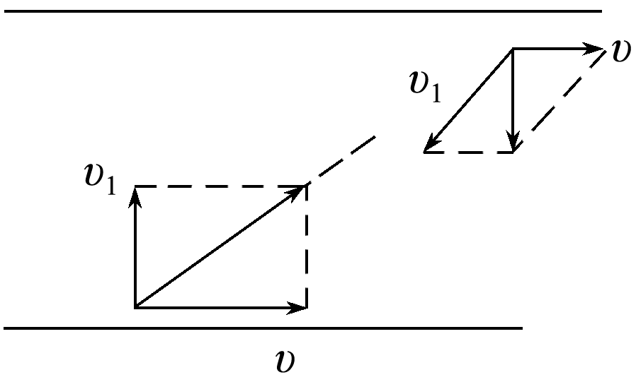
如图所示，前一过程，从A到P，所受摩擦力较大，下滑加速度较小，位移较小，故在P点的动能较小；后一过程，从B到P，下滑加速度较大，位移较大，故在P点的动能较大，所以A正确；两过程中，前者摩擦力大，位移小，后者摩擦力小，位移大，无法比较产生热量的大小，故B不正确；物块滑到底端的两过程合外力的功相同，根据动能定理，滑到底端速度相等，即C不正确；由牛顿第二定律，结合两次加速度变化特点，两次图象如v－t图所示，位移相等，故前一过程时间较长，D正确。]
18．C [
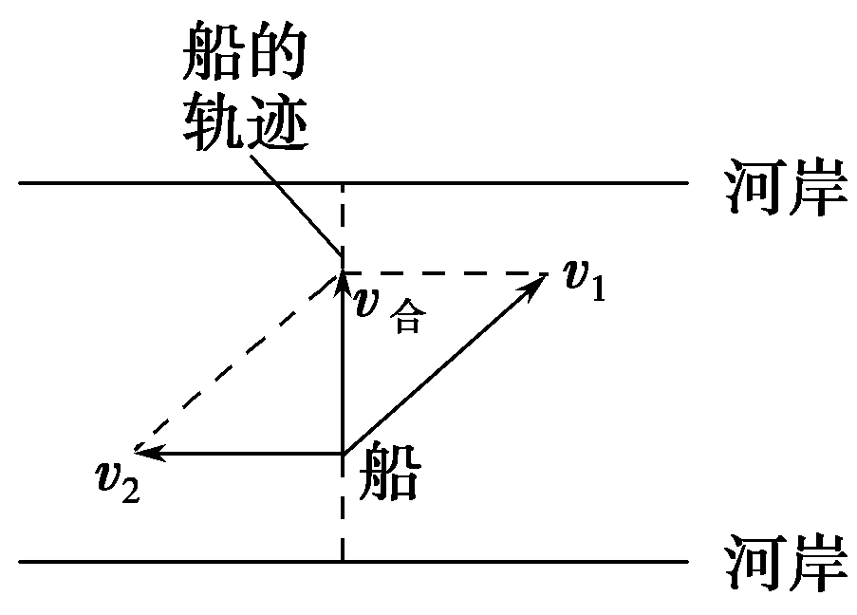
作出v²－x图象如图所示，由图可知，a₂<a，选项A、B错误；在图象上任作一条平行于纵轴的直线，比较AB中间任一点甲、乙速度的大小，由图可知，经过AB中间任一点时甲的速度一定大于乙的速度，选项C正确，D错误。]
19．B [
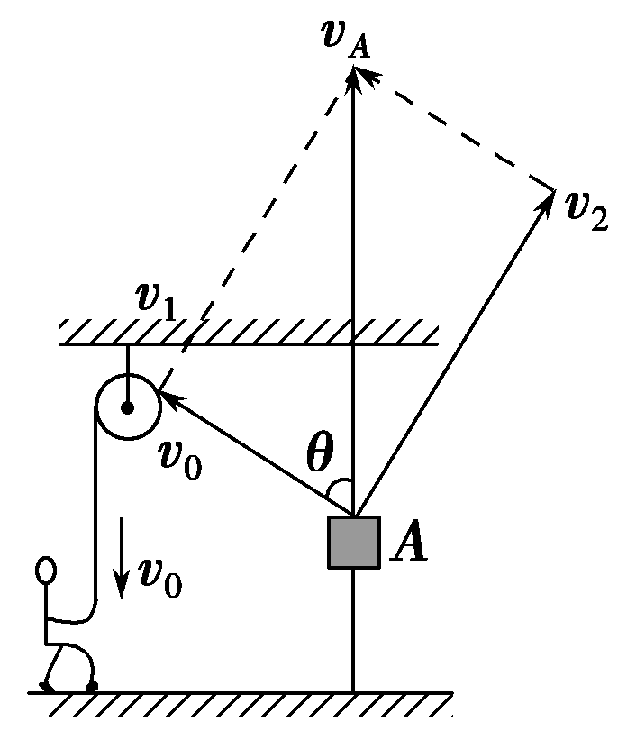
由竖直上抛运动的位移公式x＝v₀t－gt²知，竖直上抛运动的位移一时间图象是一条抛物线。小球在空中的运动时间为T＝＝4 s。定性地画出各小球的x－t图象，各小球对应图象如图所示，图线的相交点表示位移相等，即两球相遇点。根据各球图线的交点，可以看出：第一个小球在空中能与3个小球相遇。]
20．D [
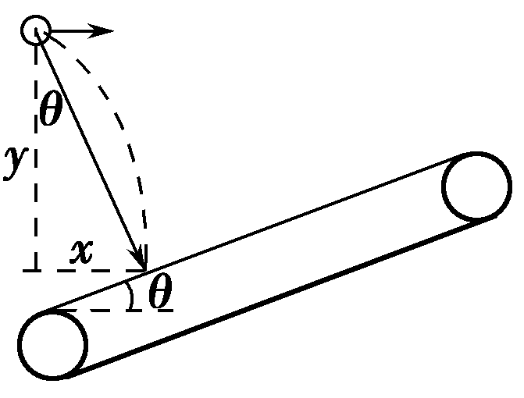
因为阻力F＝kx，以F为纵坐标，F方向上的位移x为横坐标，作出F－x图象，如图所示，图线与x轴所夹阴影部分面积的值等于铁锤克服阻力做的功。
由于两次做功相等，故有S₁＝S₂所以kx＝k(x₂＋x₁)(x₂－x₁)
解得Δx＝x₂－x₁＝(－1) cm，D项正确。]
21．AD [相遇时对B、A分别有v＝gt，v＝v₀－gt，联立两式可得v₀＝2v，A正确；根据题意可知相遇点对应B物体运动到地面的中间时刻，故相遇时物体A上升的高度和物体B下落的高度之比为3∶1，B、C错误；根据竖直上抛运动的对称性，当A上升到最高点又回到相遇点时，速度和上升时等大反向，即和相遇时B在此点的速度相同，所以A、B的落地速度相等，D正确。]
22．D [
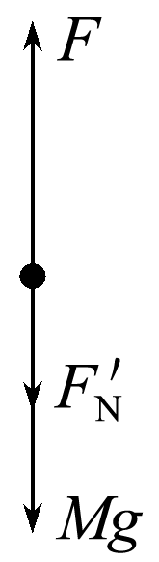
对称地作出倾角为53°的斜面，如图中虚线所示，根据对称关系可知，向左水平抛出的A球必定先碰到倾角为37°的斜面，故t_{A}<t_{B}。用排除法可得D正确。]
23．B [大球与质点P的万有引力F＝①
挖去的小球与质点P的万有引力F₁＝②
综合体积与密度，大球有M＝ρ· πR³③
挖去的小球有M₁＝ρ· π()³④
解①式得F＝⑤
解②③④式得F₁＝⑥
结合力的合成，剩余部分与质点P的万有引力
F₂＝F－F₁⑦
解⑤⑥⑦式得F₂＝，B项正确。]
24．D [
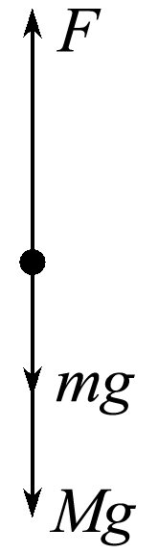
卫星绕行地球有T＝2π①
利用“黄金代换”GM＝gR²②
观察者A与卫星S转到图示阴影区域时看不见卫星。
结合圆周运动规律：2θ＝ωt，2π＝ωT，解得t＝③
应用几何关系：rsin θ＝R④
结合数学运算，把②④式代入①式，整理得
θ＝arcsin()⑤
解③⑤式得t＝arcsin()，D项正确。]

25．ABC [
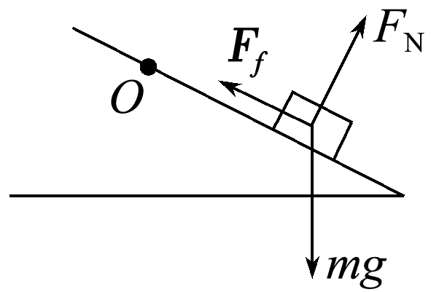
若v太大，小球将落在马路外边，因此，要使小球落在马路上，v的最大值v_{max}为球落在马路最右侧A点时的平抛初速度，如图所示，小球做平抛运动，设其运动到A点的时间为t₁，则小球的水平位移为L＋x＝v_{max}t₁，小球的竖直位移为H＝gt，解得
vmax＝(L＋x)＝13 m/s
若v太小，小球被墙挡住，因此，小球不能落在马路上，v的最小值v_{min}为小球恰好越过围墙的最高点P落在马路上B点时的平抛初速度，设小球运动到P点所需时间为t₂，则此过程中小球的水平位移为L＝v_{min}t₂，小球的竖直位移为H－h＝gt，解得v_{min}＝L＝5 m/s。]
26．C [通过对题目的分析我们发现，这类问题变量单一，选项形式相像，选用极限法是最快捷的方法。由题意知题目中T₁与m有关，可令m＝0代入各项简化得
A．T₁＝，B.T₁＝，
C．T₁＝，D.T₁＝，
根据牛顿第二定律，用整体法和隔离法可求得m＝0时T₁的情况，C正确。]
27．D [小球在最高点满足题干要求的两个临界状态，第一个临界状态为小球恰好在最高点与轨道无作用力，即mg＝，结合mg·2R＝mv－mv，可求出最低点的初速度v₀的最小值为v₀＝，A、C项错误；第二个临界状态为小球在最高点时B恰好与地面无相互作用力的状态，即轨道对小球的弹力F_{N}＝2mg，由牛顿第二定律得：F_{N}＋mg＝，并结合mg·2R＝mv－mv，可求出初速度v₀的最大值为v₀＝，B项错误，D项正确。]

